Конспект непосредственной образовательной деятельности (НОД)
на Тему: «Здравствуй, дождевой червяк!»
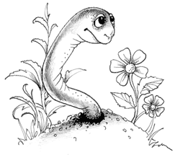
в подготовительной группе
Интеграция образовательных областей «Познание» (формирование целостной картины мира, расширение кругозора), «Здоровье» и «Коммуникация».
Цель: развитие познавательного интереса и расширение представлений об окружающем мире, развитие навыков свободного общения с окружающими людьми.
Образовательные задачи:
- Формирование целостной картины мира, расширение кругозора: продолжать знакомить детей с окружающей действительностью; закрепить знания о почве; познакомить детей с некоторыми обитателями почвы, с особенностями их внешнего вида; познакомить с ролью обитателей почвы в природе; дать элементарные представления о круговороте веществ в природе. Учить видеть и понимать причинно-следственные связи в природе («Познание»);
- Развитие свободного общения со взрослыми и детьми: Продолжать развивать у детей интерес к общению со взрослыми и детьми (внимательно слушать вопросы, отвечать на поставленные вопросы, задавать вопросы), формировать потребность делиться своими впечатлениями с воспитателем и детьми; вовлекать детей в речевое взаимодействие («Коммуникация»).
- Развитие всех компонентов устной речи, практическое овладение нормами речи: формирование словаря – уточнять смысл некоторых слов (бактерии, падальщики); развитие связанной речи – вовлекать детей в разговор во время просмотра мультимедиа; формировать у детей умение вести диалог с воспитателем: слушать и понимать заданный вопрос, отвечать на вопрос воспитателя, говорить в нормальном темпе, слушать пояснения; грамматический строй речи - употреблять существительные с предлогами (на поверхности; в земле; под землёй) («Коммуникация»)
- Обогащать и активизировать словарь детей по теме «Подземные обитатели» («Коммуникация»)
- Формировать представления детей о факторах, обеспечивающих здоровье человека («Здоровье»)
Развивающие задачи:
- Поддерживать интерес к объектам живой и неживой природы;
- Создавать условия для развития интереса к общению со взрослыми и сверстниками;
- Способствовать развитию основ логического мышления (сравнивать, сопоставлять, группировать по общим признакам).
Воспитательные задачи:
- Воспитывать культуру общения;
- Воспитывать интерес к объектам живой и неживой природы:
- Воспитывать культуру поведения в природе;
Материалы и оборудование:
НОД организуется в группе.
- Компьютерная презентация в программе PowepPoint на тему: «Подземные жители».
- Поднос с почвой.
- Письмо Дождевого червяка.
- Контейнер, почва, камни, песок, листья деревьев, кусочки коры, веточки деревьев, небольшое дикорастущее растение для создания «домика», 2-3 дождевых червяка, разных по размеру.
- Раскраска «Дождевой червяк»
Предварительная работа:
Подобрать фото - коллекцию на тему «Подземные обитатели», сказки, стихи, загадки о дождевом червяке и других обитателях почвы (при активном участии семей воспитанников группы) Подготовить раскраски о дождевых червяках.
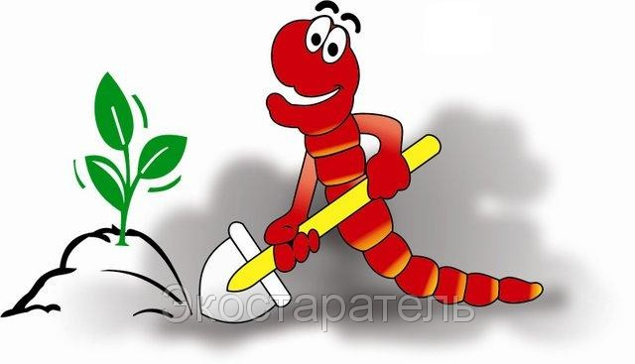

Непосредственная образовательная деятельность.
1-ая часть НОД
Дети сидят в кругу на ковре. Педагог вносит поднос с почвой.
- Ребята, сегодня я что-то вам принесла, посмотрите и скажите что это такое. (Ответы детей)
- Что такое почва? (Ответы детей)
- Зачем в природе существует почва, какую работу она выполняет? (Ответы детей)
- Как получается почва? (Ответы детей)
2-ая часть НОД
Стук в дверь. Почтальон вносит письмо.
- Ребята, к нам в детский сад пришло письмо, давайте прочитаем его!

Письмо дождевого червя
Здравствуйте!
Я бы очень хотел сказать: «Здравствуйте, дорогие друзья!», но боюсь, вам это не понравится: ведь не всем хочется дружить с обыкновенным подземным червяком! А мне очень хочется найти друзей. Смею вас заверить: мы, дождевые черви, заслуживаем если не любви, то глубокого уважения за свой неустанный труд. Мы помогаем вам, людям, вырастить урожай, рыхлим почву, съедаем старые листья.
Некоторые говорят, что им не нравится наш внешний вид: «Скользкий, как червяк»; «Извивается, как червяк». А что тут плохого? Мы скользкие и длинные, потому что это помогает нам ползать под землей. Не можем же мы летать! Если бы мы не извивались, мы не смогли бы ползать.
Дорогие дети! Если вы хотите со мной дружить, то я приду к вам в гости.
С уважением, подземный житель — дождевой червяк.

- Хотите пригласить в гости червяка? - ответы детей.
3-я часть НОД
- Прежде, чем приглашать его в гости, нужно побольше узнать о нём, я приглашаю вас посмотреть фильм об обитателях подземной страны.
В эту страну не идут поезда,
И самолёт не летает туда.
Как же в эту страну нам попасть?
Страну, до которой рукою подать!

Воспитатель начинает показ мультимедиа.

Слайд 1 | 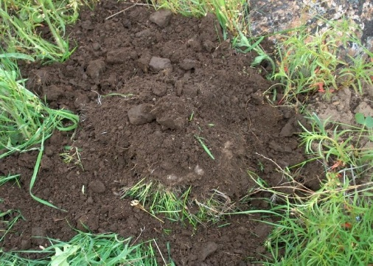 | Почва – самый верхний, плодородный слой земли.  Как возобновляется почва? Откуда она берет силы, чтобы «накормить» такое огромное количество различных растений? Кто ей помогает оставаться плодородной?
Слайд 2 | 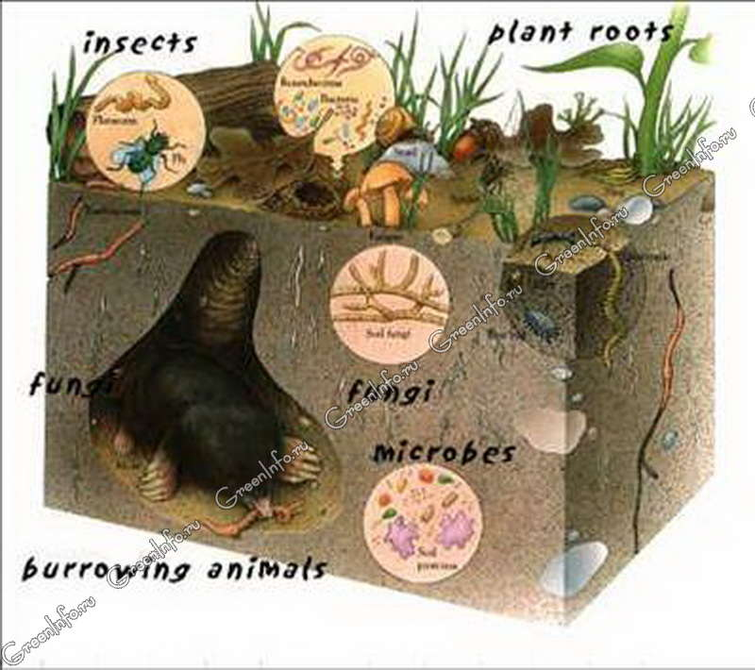 | Срез земной поверхности.  Оказывается, у нас под ногами, в почве, обитает громадное число разнообразных животных. Все они трудятся над созданием плодородного слоя земли. Одни перерабатывают остатки живых организмов, попадающие в почву, — мельчат, дробят, окисляют, разлагают на составные вещества и создают новые соединения. Другие перемешивают поступающие вещества с почвой. Третьи прокладывают ходы-коллекторы, обеспечивающие поступление в почву воды и воздуха.
Слайд 3 | 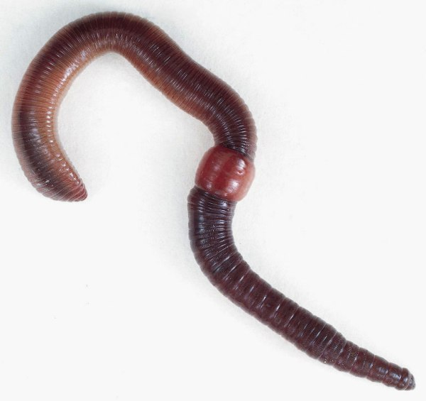 | Дождевой червяк. Очень важная работа у червяка. Он делает почву!
Слайд 4 | 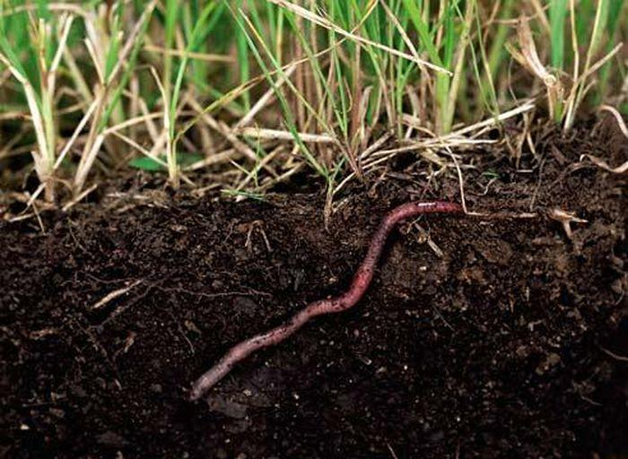 | Дождевые черви, выносят землю из нижних слоев почвы, постоянно перемешивая гумус с минеральными частицами. Ходы дождевых червей облегчают корням растений проникать в глубь почвы.
Слайд 5 | 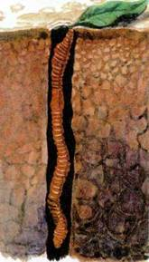 | Поедая погибшие растения червяки перерабатывают их в плодородный для земли продукт.
Слайд 6 | 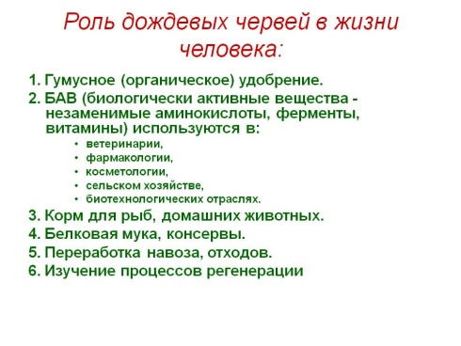 | Работа дождевых червей в природе очень важна!  Но не одни червяки делают почву, им помогают и другие обитатели подземной страны……
Слайд 7 | 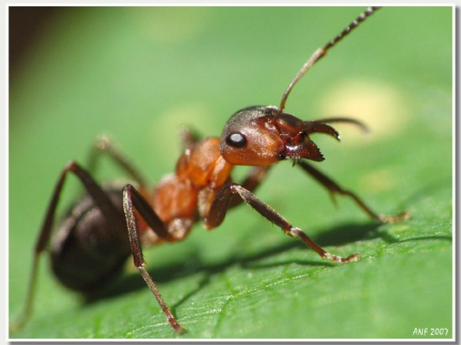 | Муравьи.  Муравьи играют большую роль в жизни почвы.
Слайд 8 | 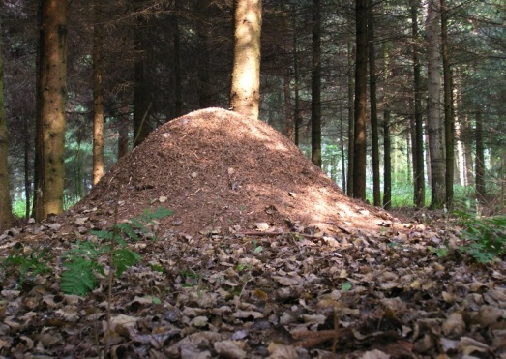 | Строя муравейники, они перемешивают разные слои почвы, рыхлят её.
Слайд 8 | 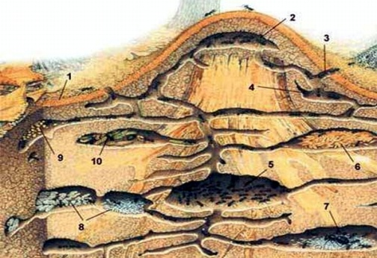 | За 8 — 10 лет в районе своей деятельности муравьи полностью заменяют верхний слой почвы
Слайд 9 | 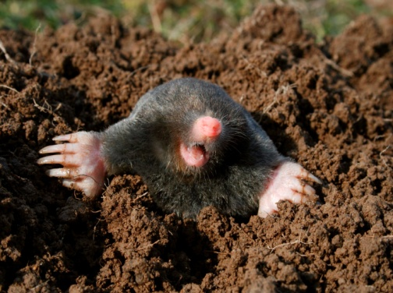 | Крот. Практически всю жизнь он проводит под землей. Голова, сразу переходящая в туловище, напоминает клин, которым крот расширяет свои ходы, расталкивает по бокам землю, разрыхленную лапами, которые превратились в своеобразные лопатки. Короткая мягкая шерсть позволяет ему без труда двигаться вперед и назад.
Слайд 10 | 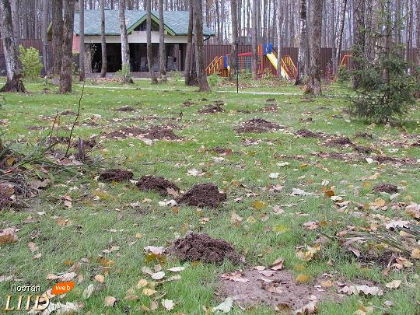 | Галереи-кротовины, проложенные им, тянутся на сотни метров. На зиму кроты уходят вглубь, где земля не промерзает, вслед за своей добычей — земляными червями, личинками и другими беспозвоночными обитателями почв.
Слайд 11 | 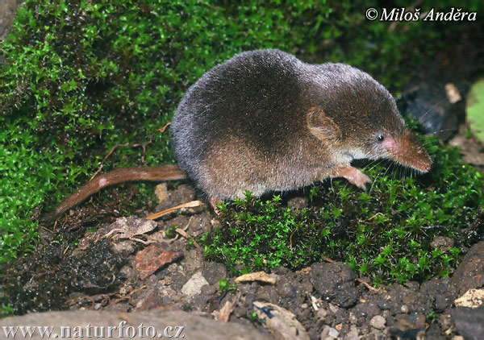 | Землеройка.  Норы грызунов-землероев — сурков, слепушонок, слепышей, сусликов, тушканчиков, полевок — тоже способствуют изменению состава почвы.
Слайд 12 | 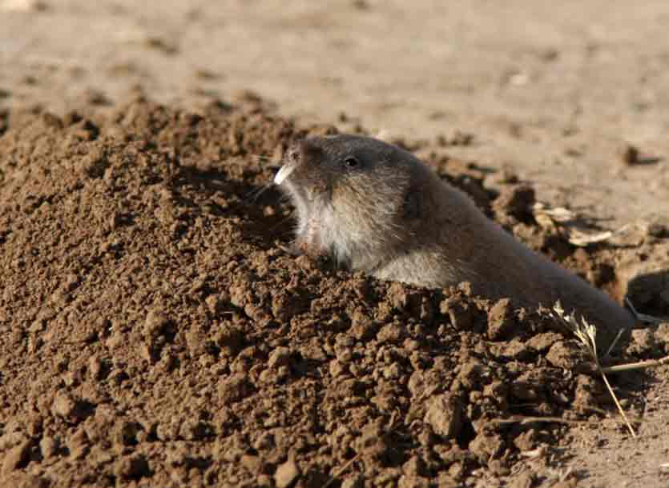 | Слепушонок.
Слайд 13 | 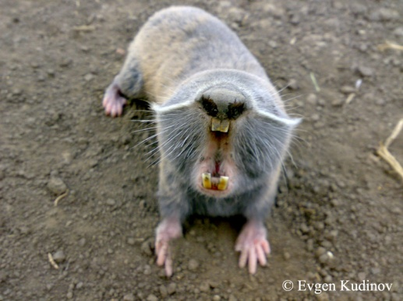 | Слепыш.
Слайд 14 | 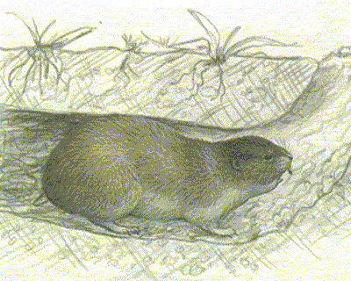 | Слепыш в норе.
Слайд 15 | 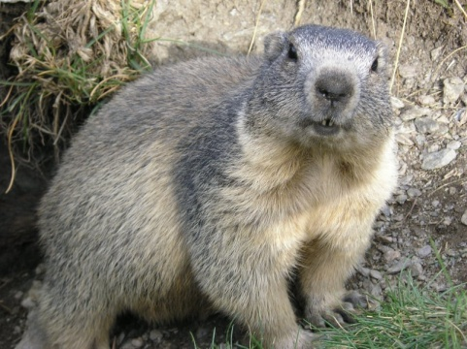 | Сурок.
Слайд 16 | 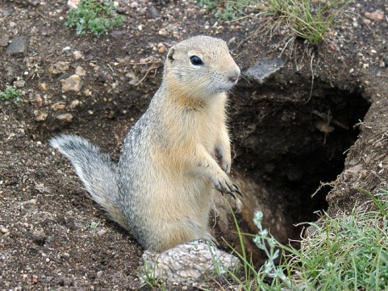 | Суслик.
Слайд 17 | 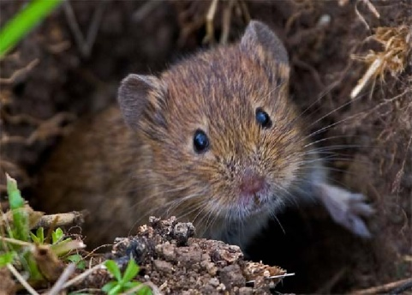 | Полёвка.
Слайд 18 | 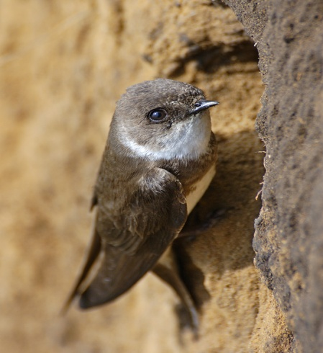 | Береговые ласточки, щурки, зимородки и некоторые другие птицы устраивают свои гнезда в земле, вырывая для этого специальные норы. Это улучшает доступ воздуха в почву.  Береговая ласточка, береговушка.
Слайд 19 | 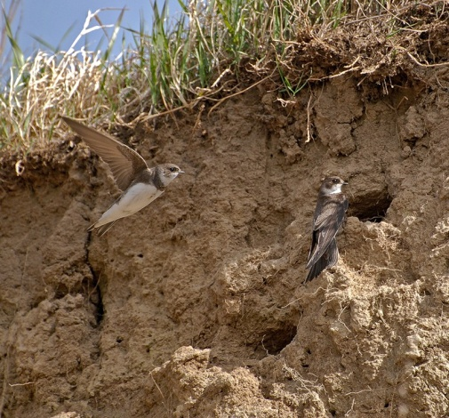 | В местах массового гнездования птиц в результате накопления питательных веществ — удобрений, поступающих из помета, образуется очень хорошая земля для растений.
Слайд 20 | 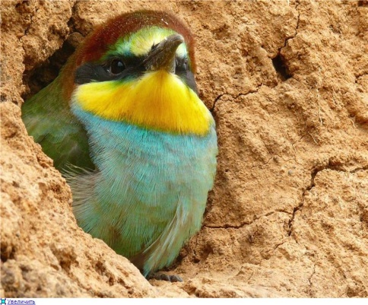 | Щурка.
Слайд 21 | 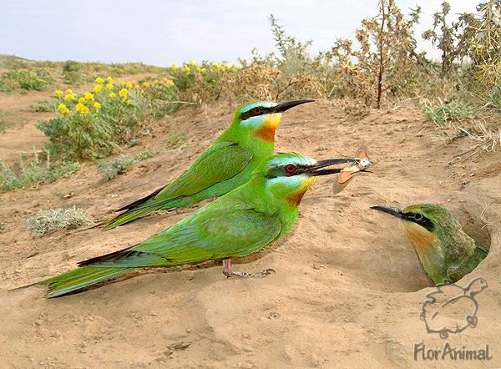 | Гнездо щурок
Слайд 22 | 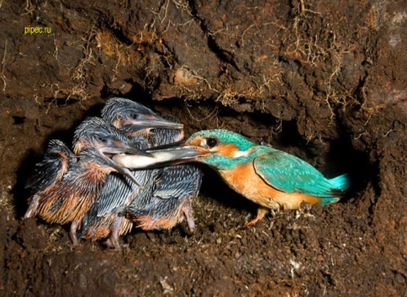 | Зимородок с птенцами в гнезде.
Слайд 23 | 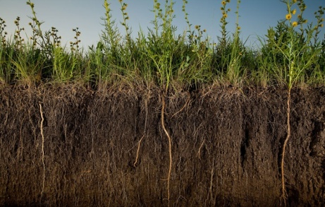 | На плодородных почвах всегда яркая и обильная растительность.
Слайд 24 | 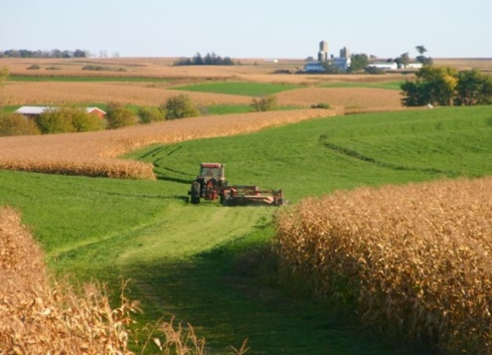 | Поля дают богатые урожаи.
Слайд 25 | 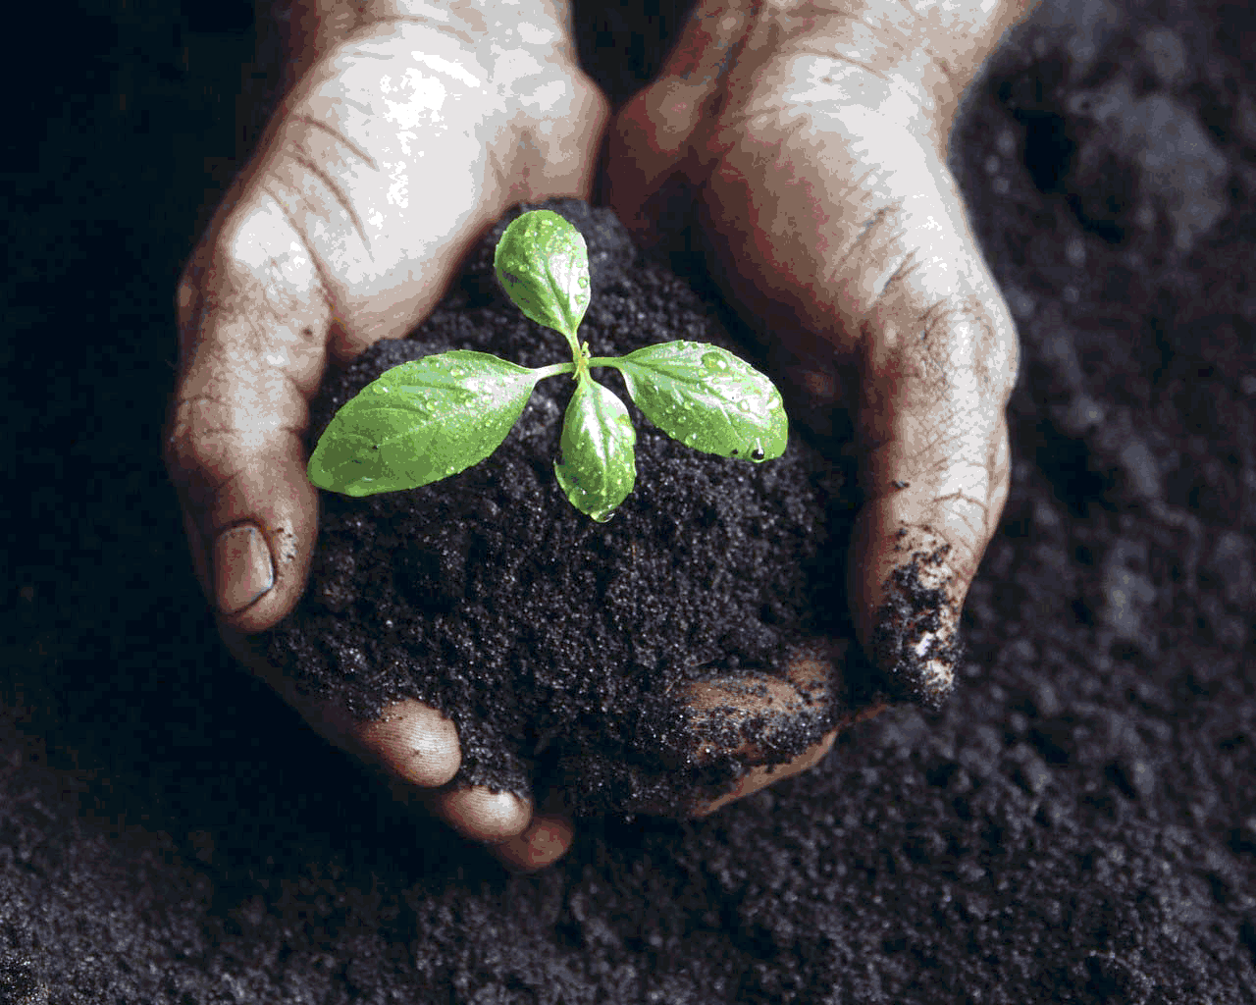 | Без матушки-земли ничто живое жить не сможет, недаром наша– планета, наш общий дом называется Земля
 | КОНЕЦ

- Вот сколько нового и интересного мы сегодня узнали.
4-ая часть НОД
Физкультминутка.
РАЗ – и стану я Землёй, -
Посмотрите я какой.
Очень сильный, очень крепкий,
Очень добрый и большой.
Два – и в миг я глиной стану,
На ботинки к вам пристану,
Если дождик во дворе –
Не ходите вы по мне!
Три – сейчас я холм зыбучий,
Очень жёлтый и сыпучий,
Осторожней, люди, будьте,
Если вы не на верблюде!
А четыре – камни мы,
Крепкие ребята.
И бросать в окошко нас, Никому не надо.
Пять – я почва – верхний слой,
Дружат травы все со мной,
И деревья, и кусты,
Червяки, жуки, кроты.
Всем живущим говорю:
“Чтите матушку свою!”
Наша круглая планета называется ЗЕМЛЯ,
Все живущие под солнцем –
Братья нам и мы друзья!

5-ая часть НОД
- Ну а теперь давайте сделаем домик для червяка. Всё необходимое лежит у нас на подносе: контейнер, земля, камушки, песок, опавшие листья, кусочки коры, вода и живое растение.
Дети с педагогом обустраивают домик для червяка. Когда он готов, педагог приносит поднос, на котором лежат 2-3 червяка, предлагает детям рассмотреть их поближе и аккуратно перемещает их в «домик».
- Вот мы и пригласили в гости червяков, мы будем ухаживать за ними и наблюдать.
Воспитатель подводит итоги НОД.
- Вам понравилось занятие?
- Вы хотели бы продолжить знакомство с дождевыми червяками и другими обитателями подземной страны?
- Ребята, занятие закончено, давайте найдём в группе подходящее для «домика» место. Вам нужно хорошо заботиться о наших гостях.

Задания для активизации самостоятельной деятельности и развития интегративных качеств в режиме дня по теме НОД.
- Мини - лаборатория в группе.
- В исследовательской лаборатории провести исследования почвы. Сравнить сухую и влажную почву.
- Сравнить разные виды почв.
- проведение опытов, экспериментов:
«Чем нюхает червяк?»
«Любят ли дождевые черви яблоки?»
наблюдение за дождевыми червями.
- Экологическая тропинка.
- Рассмотреть почву на альпийской горке, на огороде, на участке, около тропинок.
- Наблюдение за насекомыми, обитающими в почве.
- Изостудия.
- Придумать и нарисовать плакат на тему «Наш друг - дождевой червяк».
- Сделать поделки из природного и бросового материала.
- Дети с родителями и воспитателями делают для червяка подарки из бросового материала (больше поделок, меньше мусора).
  - Книжный уголок.
- Подобрать литературные произведения о дождевых червяках и других обитателях почвы.
- Подобрать иллюстрации по теме «Подземные обитатели»
- Найти разные интересные сведения об обитателях почвы, используя интернет, энциклопедии и др.источники и рассказать детям.
- Чтение художественной литературы:
- Чтение сказок и рассказов «Сказка про червяков» Т.Н.Мизина
- «Большое чудо» Н.Павлова
- «Куча - домик»,
- «Дождевой червяк»,
- «Почему плакал дождевой червяк»,
- Стихотворение «Мне попался дождевой червячок под ноги…» Ю.Богодист.
- «Немного о дождевых червяках» А.Кропотин.
- «Дождевой червячок»
- Рассматривание иллюстраций, чтение энциклопедий.
- Уголок природы.
- Тематические альбомы: «Почва», «Обитатели почвы»;
- Собрать коллекцию разных почв – из леса, с территории детского сада, с огорода, с тропинки и т.д.
- «ферма» дождевых червей
- Дидактические игры.
- Дидактическая игра «Откуда горсть земли».
- «Ящик ощущений»
- «Найди лишнее»
- Социализация
  - беседы «Как живёт червяк»
  - «Удивительный мир подземных пахарей»
  - просмотр видеофильмов, презентаций о дождевых червях
  - Экологическая акция «Напиши письмо дождевому червяку»
  - Детско – родительские презентации.
Конспект составила: педагог – организатор Кизил М.В.______________
Заведующий ГБОУ детского сада № 2463
Забегайлова И.В. ______________________________

